**Лабораторная работа по теме «Создание веб-документа»**

**Цель работы: Ознакомление с навыками создания простейших веб-страниц**

**Основные понятия:**

***Создание веб-сайтов***осуществляют с помощью языка раз метки гипертекстовых документов HTML. Технология состоит в том, что в обычный текстовый документ вставляются *управляю­щие символы (теги).* В результате получают веб-страницу. Доку­мент может быть создан в любом текстовом редакторе (напри­мер, в Блокноте). Сначала нужно разработать проект сайта, оп­ределить, сколько в нем будет страниц и каких. Например, сайт будет содержать титульный лист «Самолеты» и четыре страни­цы: «Фирмы-изготовители», «Комплектующие», «Цены», «Поку­патели».

**Ход работы:**

1. Открыть окно текстового редактора Блокнот. Задать вид веб-страницы с помощью тегов, заключенных в угловые скобки. Пара тегов называется контейнером. Закрывающий тег должен содержать прямой слэш / перед обозначением. Веб-страница должна иметь заголовок и содержимое. *Заголовок,* содержащий название документа и не отображаемую справочную информацию о странице, нужно заключить в контейнер < head > </head >. Название веб-страницы должно быть в контейнере < title > </title > и отображаться в строке заголовка программы. Основ­ное содержимое страницы нужно поместить в контейнер <body> </body> Оно может содержать информацию разного вида (текст, рисунок и т. д.). Созданную титульную страницу следует сохранить в виде файла под именем index.htm или index.html. Целесообразно создать для сайта отдельную папку и сохранить в ней все созданные страницы.
2. Введите HTML-код и тогда для титульной страницы в Блокноте получим следующий текст:

<HTML>

<head>

<title>Тема</title>

</head>

<BODY>

Необходимая информация для Вас —

Тема

</BODY>

</HTML>

Сохраните данный код на диске Х в своей учетной области с именем Пример1 и с расширением html, т.е. с именем «Пример1. html». Скопируйте текст программы и внесите в него следующие изменения.

Текст файла можно отформатировать, открыв его с помощью программы «Блокнот» и затем выделить заголовок крупным шрифтом (<Н1> — самый крупный, <H6> — самый мелкий), разместить его по центру страницы (атрибут ALIGN="center"), выровнять по правой или левой границе (align = "right" или ALIGN="left"), изменить цвет (например, <FONT C0L0R="blue">. В редакторе Блокнот в контейнер <body> вставить ниже приведенную последовательность тегов:

<FONT COLOR="blue">

<h1 align="center">

<p>Необходимая информация для Вас —

Тема </p>

</Н1>

<HR>

</FONT>

Далее заголовок следует отделить от содержимого горизонтальной линией с помощью тега <hr>. И тогда получим очередной вид web-программы, сохранив его с именем «Пример2. html».

<HTML>

<head>

<title>Тема</title>

<BODY>

<FONT COLOR="blue">

<h1 align="center">

</head>

<p>Необходимая информация для Вас —

Тема </p>

</Н1>

<HR>

</FONT>

</BODY>

</HTML>

1. 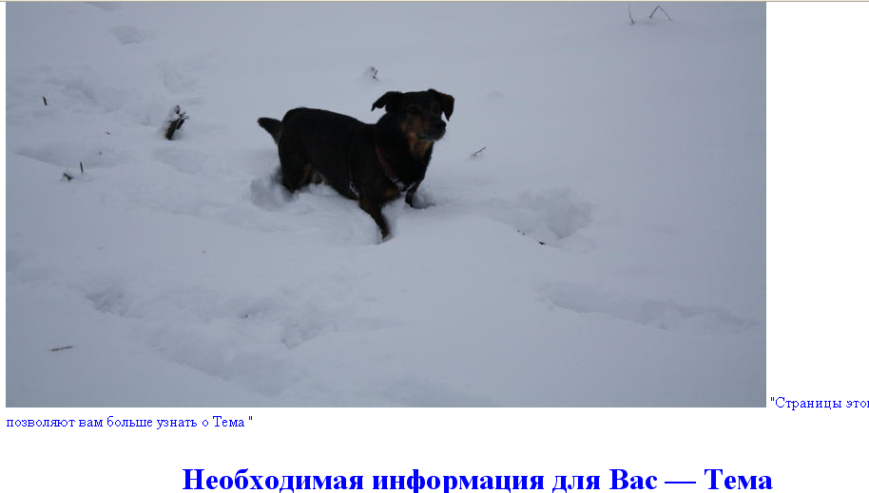Скопируйте последний вариант текста и вставьте в него изображение. Вставить изображение можно, используя тег < img > с атрибутом src ="имя файла". Например,<img src="Тема.JPG"> При этом для удобства работы с рисунком желательно организовать HTML-текст

Рисунок 1 - Окончательный вид веб-страницы

в отдельной папке и в нее же вставить файл с изображением. В этом случае не придется прописывать путь к файлу изображения. Атрибут align позволяет расположить текст с любой заданной стороны от рисунка. Рисунок должен быть в одном из трех форматов: GIF, JPG или PNG. Если формат другой, то его переводят в один из трех указанных форматов с по­мощью графического редактора (например, Photo Editor). В редакторе «Блокнот «в контейнер <body> вставьте сле­дующие теги:

<img src="Тема.JPG"> и

<ALIGN="left">

Страницы этого сайта позволяют вам больше узнать

о Тема.

После чего будет получен следующий программный текст;

1. .

<HTML>

<head>

<title>Тема</title>

<BODY>

<FONT COLOR="blue">

<img src="Тема.JPG">

</head>

<ALIGN="left">

"Страницы этого сайта позволяют вам больше узнать

о Тема "

<h1 align="center">

<p>Необходимая информация для Вас —

Тема </p>

</Н1>

<HR>

</FONT>

</BODY>

</HTML>

Присвойте последнему файлу имя «Пример3.html».Тогда результат просмотра нашей титульной страницы в про­грамме должен быть следующим (рисунок 1).

1. Самостоятельно создайте веб-страницу, вызывающую два произвольных рисунка с текстом, поясняющим каждый из них.
2. Ответьте на предложенные ниже вопросы.

**Контрольные вопросы**

1. Что такое веб-сайт?
2. Каково назначение языка HTML?
3. Каковы основные характеристики языка HTML?
4. Как создать веб-документ?
5. Как вставить рисунок?